- Попросили добавить кнопки, теперь не влезают в ленту, пофиксите пж, чтобы шрифт и размер скейлились. ДЛЯ МОБИЛКИ ПРОВЕРИТЬ ОБЯЗАТЕЛЬНО
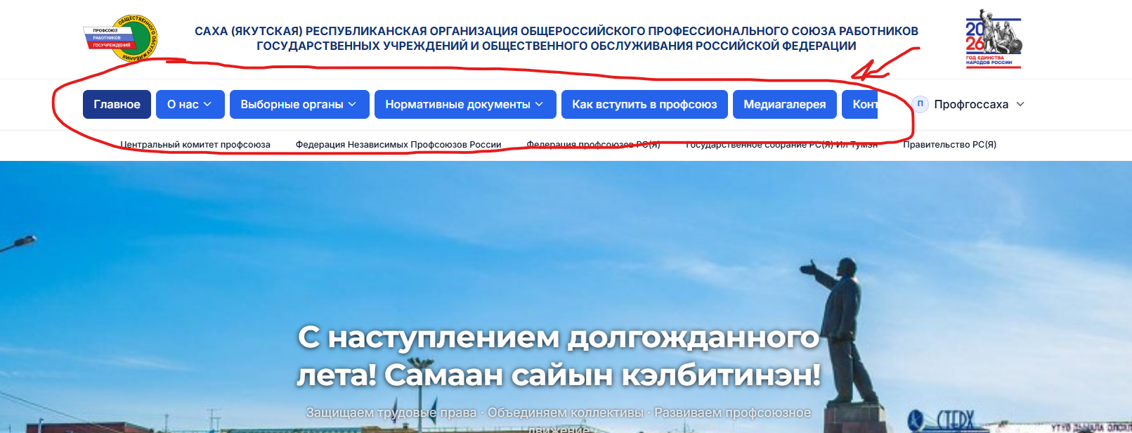
- «профсоюза» исправить на «Профсоюза»
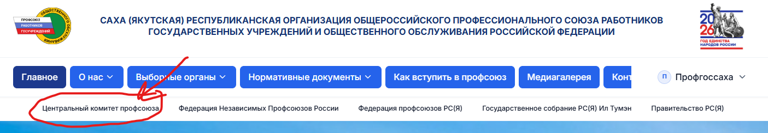
- Снова есть фон за текстом на всех заполненных страницах
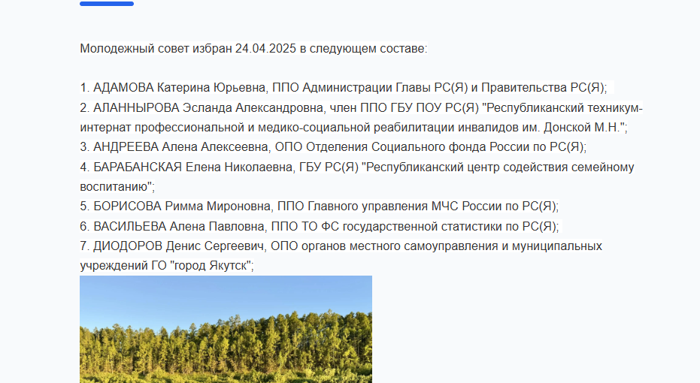
- Сделать окно редактирования контента страниц выше
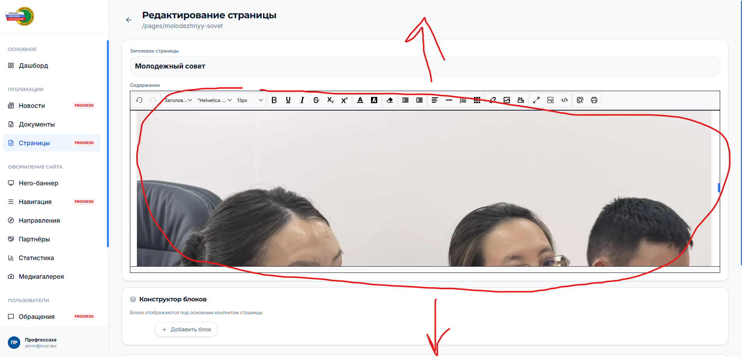
- АЙТАЛ ТАСКА СПЕЦИАЛЬНО ДЛЯ ТЕБЯ
Документы, загруженные на редактируемых страницах, не открываются в браузере, а сразу скачиваются (таска из документа «правки 3»), также исправь иконки по типу файла НА ВСЕМ САЙТЕ НЕ ТОЛЬКО НА СТРАНИЦЕ «Нормативные документы».  эту иконку поменяй пж на эту 
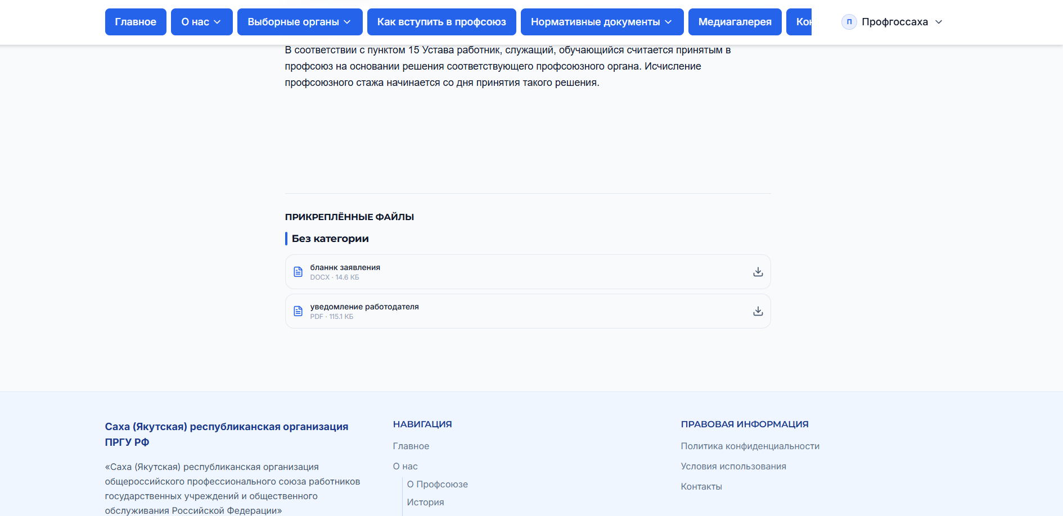
Страница «Как вступить в профсоюз»
Также найди НОРМАЛЬНЫЕ иконки для типов файлов
Word - .doc .docx .docm
PowerPoint - .ppt .pptx .pptm .ppsx .ppsm
Excel - .xlsx .xlsm .xlsb .xltm .xls .xml .xlam .Aytal .gay .xla .xlw
Прочие файлы маннык кдк иконка. НЕ БЕРИТЕ С ЭТОГО ФАЙЛА, СКАЧАЙТЕ НОРМ ИКОНКИ ПЖ

- На странице «Председатель» - Фото председателя, под ним написать ФИО полностью, председатель внизу оставить биографию. Блок «Слово председателя» сделать скрываемым и отображаемым в меню.
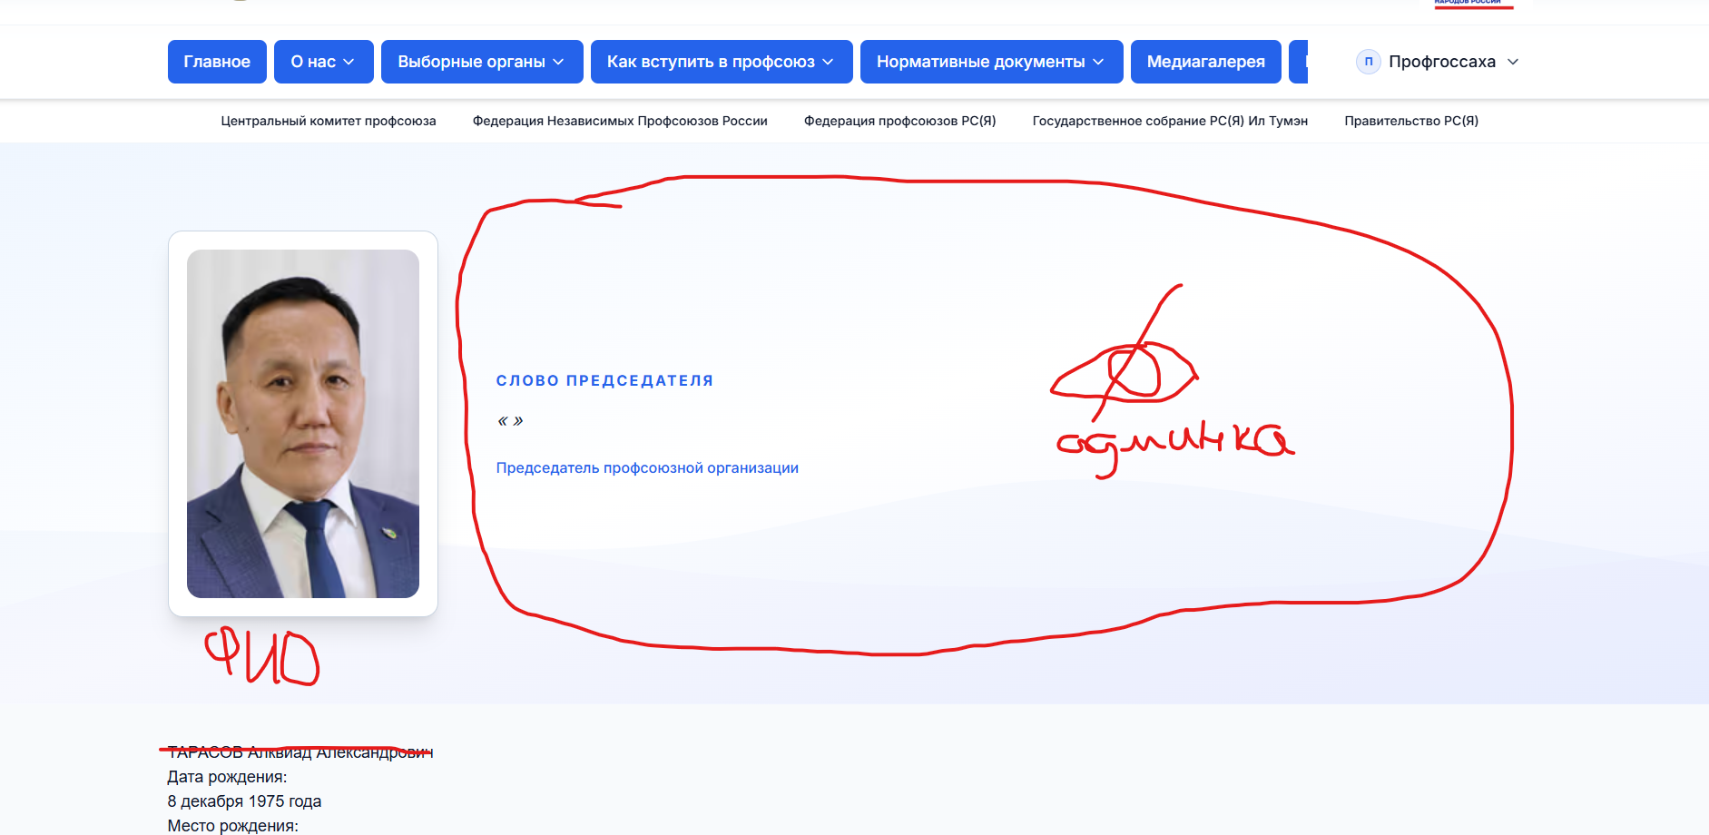
- Выпадающие списки в кнопках навигации сделать масштабируемыми в соответствии с кнопкой сверху
